Recipe App

Задача 1: Проектиране на клиентско задание и моделиране

1.0 Потребителски роли
- Потребител: регистриран потребител, който разглежда, добавя към любими и подава сигнали за рецепти
- Администратор: реагира на сигнали, както и управлява рецептите и останалите администратори по-нови от него

1.1 Описание
MyRecipes е конзолно Java приложение за управление на рецепти с двустепенна система от роли - обикновен потребител и администратор. Потребителите могат да се регистрират и влизат в системата, да разглеждат наличните рецепти, да добавят и премахват рецепти от личния си списък с любими, както и да подават сигнали срещу рецепти с предварително дефинирана причина (Incorrect, Spam, Bad). Администраторите разполагат с разширени права: могат да създават, редактират и изтриват рецепти, да преглеждат подадените сигнали, да повишават обикновени потребители до администратори и да понижават администратори - но само такива, чиято дата на повишаване е след тяхната собствена.

1.2 ER диаграма

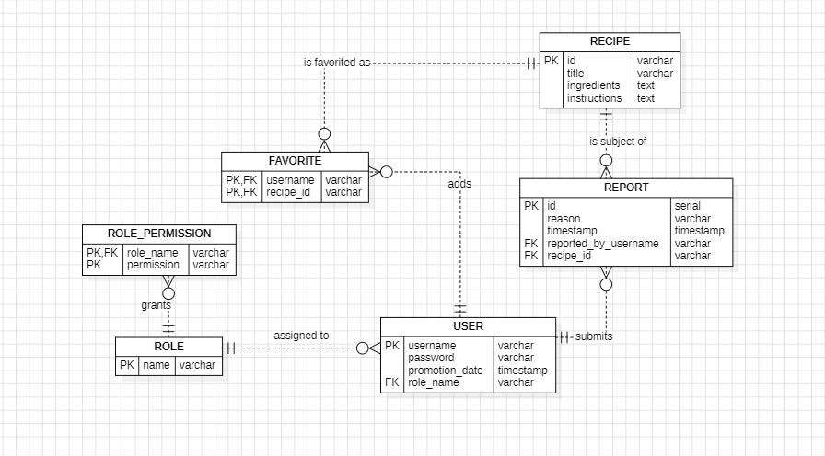

1.3 Клас диаграма

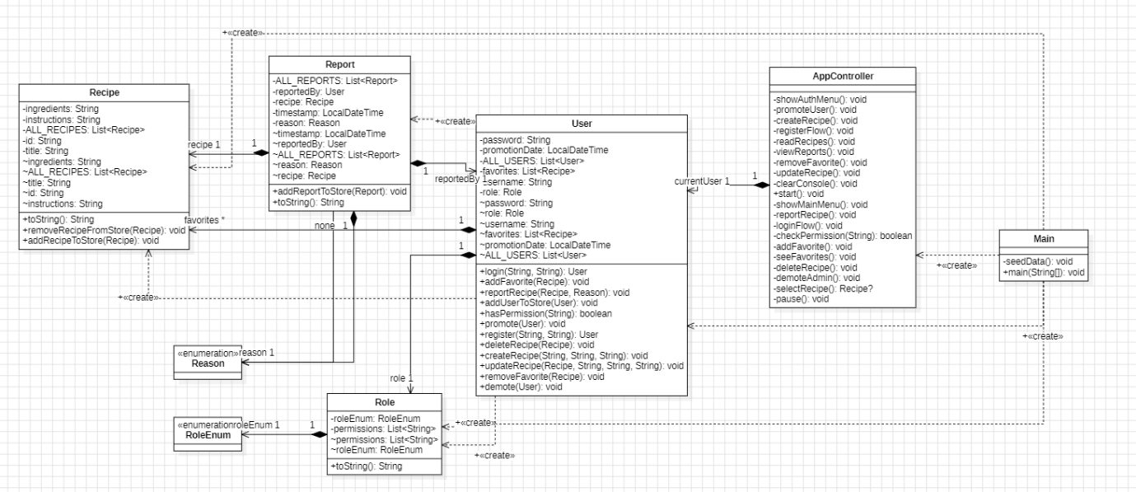

1.4 Use Case диаграма

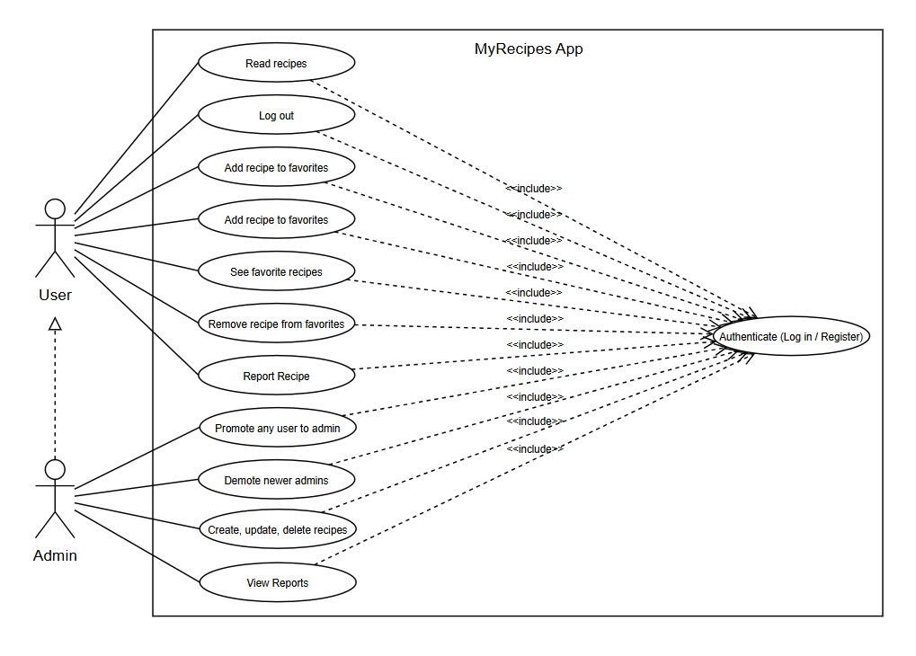

1.5 Функционалности
Функционалност | Какво прави потребителят | Очакван резултат | Роля
Регистрация | Въвежда потребителско име и парола (мин. 3 символа) | Създава се нов акаунт с роля USER и потребителят влиза в системата | Гост
Вход в системата | Въвежда потребителско име и парола | При верни данни потребителят получава достъп до приложението | Гост
Разглеждане на рецепти | Избира опция за преглед на рецептите | Показва се списък с всички налични рецепти с техните съставки и инструкции | USER / ADMIN
Изход от системата | Избира опция за изход | Сесията се прекратява и потребителят се връща към началното меню | USER / ADMIN
Добавяне на рецепта към любими | Избира рецепта и я добавя към личния си списък | Рецептата се появява в списъка с любими, ако вече не е там | USER / ADMIN
Преглед на любими рецепти | Избира опция за любими | Показва се личният списък с любими рецепти на потребителя | USER / ADMIN
Премахване на рецепта от любими | Избира рецепта от любимите и я премахва | Рецептата се изтрива от личния списък с любими | USER / ADMIN
Подаване на сигнал за рецепта | Избира рецепта и посочва причина (Incorrect, Spam, Bad) | Сигналът се записва в системата и е видим за администраторите | USER / ADMIN
Повишаване на потребител до администратор | Избира потребител с роля USER и го повишава | Потребителят получава роля ADMIN и се записва дата на повишаване | ADMIN
Понижаване на администратор | Избира администратор, повишен след собствената му дата | Администраторът губи правата си и се връща към роля USER | ADMIN
Създаване на рецепта | Въвежда заглавие, съставки и инструкции | Новата рецепта се добавя към общия списък с рецепти | ADMIN
Редактиране на рецепта | Избира съществуваща рецепта и променя нейните данни | Данните на рецептата се актуализират в системата | ADMIN
Изтриване на рецепта | Избира рецепта и я изтрива | Рецептата се премахва от системата, от всички любими и свързаните сигнали се изтриват | ADMIN
Преглед на сигнали | Избира опция за преглед на сигналите | Показва се списък с всички подадени сигнали с рецепта, причина и подател | ADMIN

Задача 2: Cucumber проект и BDD тестване
https://github.com/Lounderr/RecipeApp

